Отель «Лахта Плаза 4*»
www.lahtaplaza.ru

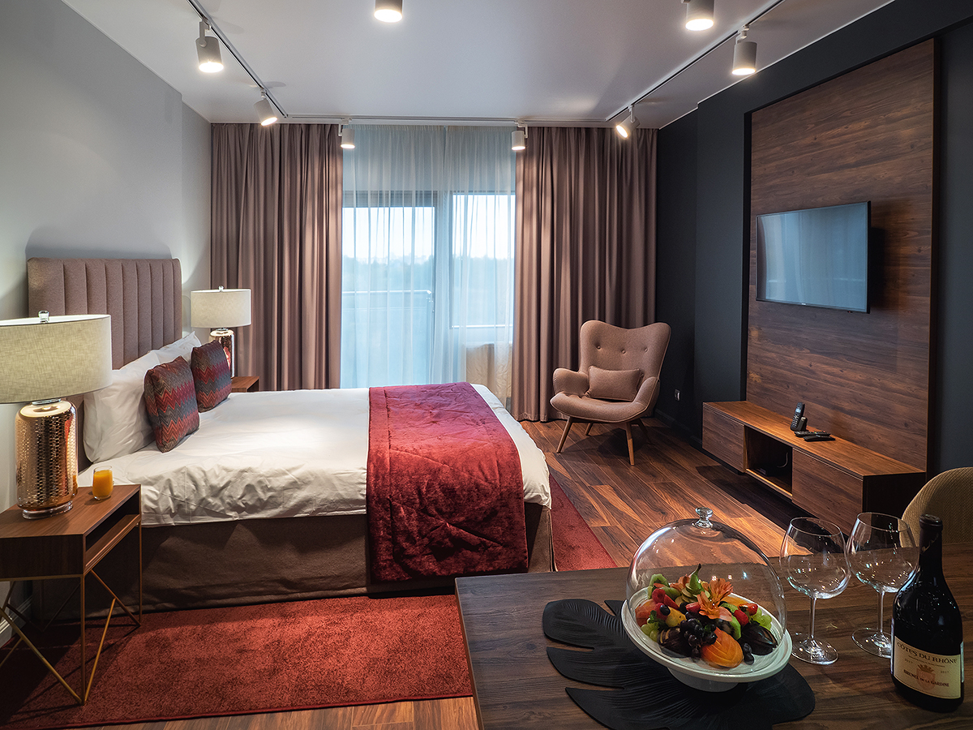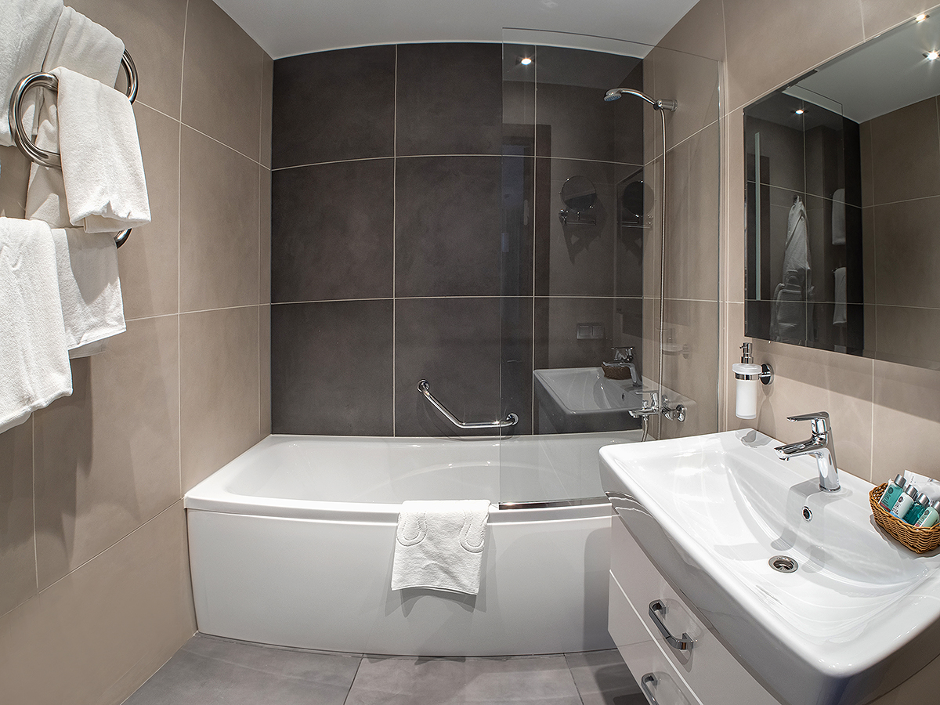

Заявка на бронирование номера в Отеле «Лахта Плаза 4*», Приморский проспект д .78 к.1
Всероссийские соревнования по чир спорту 29.11-02.12.2019

Заполните данную форму и отправьте на электронный адрес cheermania_org@mail.ru

Организация
Тел/факс
e-mail

Категория номера | Стоим. за сутки  за номер/человека при двухместном размещении | Дата заезда | Дата отъезда | Количество номеров/  человек
Категория Studio | 4200/2100
Категория Superior ( кровать king/twin ) | 4200/2100
Категория Luxe | 4200/2100

1.Стоимость номера в рублях за сутки проживания включает завтрак
2. Размещение в отеле производится в следующем порядке:
- Заезд: с 14.00 в день прибытия по местному времени.
- Выезд: до 12.00 дня в день отъезда по местному времени.
3. Ранний заезд отель вправе предоставить бесплатно по своему усмотрению.
4.При гарантированном раннем заезде оплачивается 100 % стоимости номера за предыдущие сутки.
6. Правила отмены: бесплатная отмена бронирования невозможна. При отмене бронирования взимается 100% от стоимости бронирования.

Форма оплаты:
Наличная ____________
Безналичная: _____________

Подпись:…………………………………………………… Дата: ……………………………………………………

